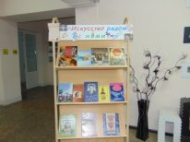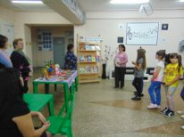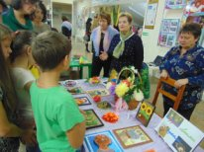 4 ноября 2017 года Краснодарский край присоединился к пятой ежегодной культурно-образовательной акции «Ночь искусств», девиз акции - «Искусство объединяет». В Центральной сельской библиотеке Кавказского сельского поселения было удивительно приятным увидеть много молодых людей, интересующихся искусством. В этот вечер молодежь, посетившая стены библиотеки, смогла окунуться в мир искусства всецело. Книжная выставка, арт-окно «Искусство рядом с нами» рассказало о творчестве кубанских деятелей искусства. Пришедшие на наш праздник, смогли попробовать свои способности в лавке мастерства «Ступенька к искусству», где научились из бросового материала мастерить прекрасные цветы. О современном увлечение «селфи» и то как оно влияет на молодежь, можно было узнать из буклета «Есть ли творчество в селфи?». Знания, полученные на мероприятии, проверили, приняв участие в викторине «Искусство открывает мир». Виртуальная видео экскурсия «По залам Эрмитажа» провела по залам красивейшего музея Санкт Петербурга. В завершении вечера была праздничная дискотека.